Развивающие игры с водой для детей

от 1 года до 3 лет
Игры с водой относятся к наиболее древним забавам человечества. И до сих пор они доставляют удовольствие и детям и взрослым. Но это не только развлечение. Занятия с водой очень полезны для здоровья. Это благотворно влияет на психику, успокаивает, создает умиротворенное настроение, гасит негативные эмоции. Играя с водой, дети познают окружающий мир, знакомятся со свойствами веществ, учатся терпению и трудолюбию. Игры с водой помогают развить мелкую моторику, координацию движений, дают представление о таких понятиях, как “много-мало”, “быстро-медленно”, “короткий-длинный”, “высокий-низкий”.
Для игр с водой вам потребуются различные игрушки, например: лейка, ведерко, сито, воронки, формочки и др. Все эти предметы можно купить в магазине, но при желании можно сделать самим. Бутылки от воды, стаканчики от йогурта, крышки от бутылок, ведерки из-под майонеза и т.д. – всё это вам пригодится для игрушек-самоделок. И поверьте, с такими игрушками дети играют не с меньшим удовольствием, чем с покупными.
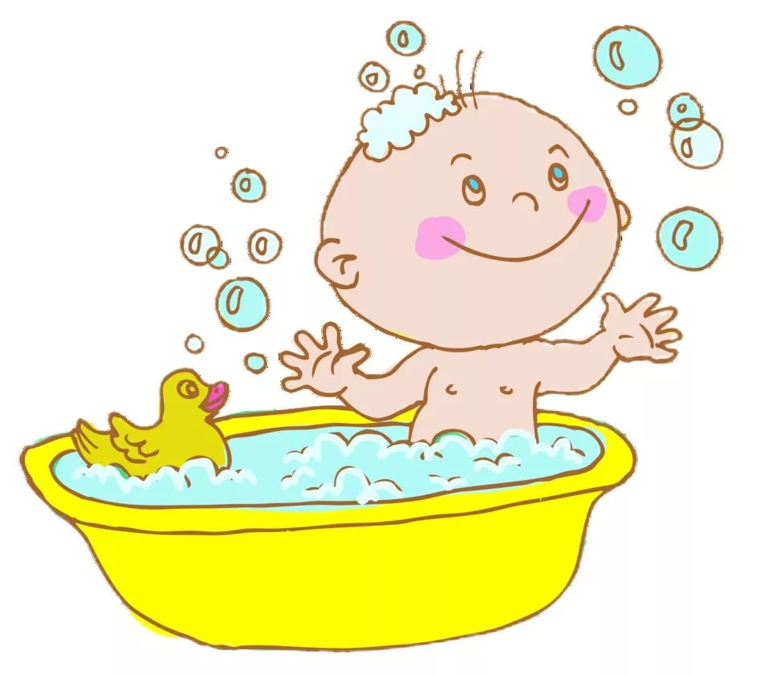
Играя с ребенком, проявляйте больше фантазии и выдумки, тем самым вы стимулируете развитие творческих способностей ребенка.


Игры с водой в тазике, в ванной, в реке, в ручейке, в океане
1 Кто живёт в воде? Знакомимся с водяными человечками
Водяные человечки
Целый день плескались в речке.
А потом залезли в тазик
Искупаться ещё разик.

В воде (в море, в озере, в речке, а также в ванночке и в тазике) обитают водяные человечки. С водяными человечками очень интересно играть. Они могут быть такими, как на картинке. Но можно и самим придумать водяных человечков и нарисовать их в альбоме. Дайте малышу синий и голубой карандаш или акварельные краски и попросите его самостоятельно нарисовать своих водяных человечков.

2 Сказка о том, как радуга в озере купалась
Делаем цветную воду и учим семь цветов радуги. Летом после дождя на небо вышла яркая радуга. Она посмотрела вниз на землю и увидела там большое гладкое озеро. Радуга поглядела в него, как в зеркало, и подумала: «Какая же я красивая!» Потом она решила искупаться в тёплом озере. Словно огромная разноцветная лента, радуга упала в озеро. Вода в озере сразу окрасилась в разные цвета: красный, оранжевый, жёлтый, зелёный, голубой, синий, фиолетовый. Прибежали малыши с кисточками и альбомами. Они окунали в воду свои кисточки и рисовали картинки. Радуга вдоволь накупалась и улетела за облака. Вода в озере снова стала прозрачной. А малыши принесли домой красивые яркие рисунки.
Радуга в воде бывает не только в сказке. Например, можно раскрасить воду красками. Возьмите семь маленьких баночек, желательно прозрачных, подойдут также пластиковые стаканчики от сметаны, майонеза или йогурта. Налейте в баночки тёплой воды. Семь красок (акварель, гуашь) — красную, оранжевую, жёлтую, зелёную, голубую, синюю, фиолетовую — слегка разведите водой. Предложите малышу сначала окунуть пальчик в красную краску, а затем опустить его в баночку с водой. Далее по очереди проделайте то же самое и с другими красками. У вас должно получиться семь баночек, соответствующих цветам радуги. Это не только интересное занятие для ребёнка, но и хороший способ запоминать цвета.
3 Времена года. Учимся определять температуру воды в чашках, и какому времени года она соответствует. Вводим понятие “холодный-теплый”
Зимушка-Зима пришла, в речках и озёрах воду заморозила. Вода превратилась в лёд. Вслед за Зимой Весна красна прилетела, лёд растопила, водичку немножко согрела. Можно кораблики пускать. Лето жаркое настало, и сделалась водичка тёплая-претёплая. Можно купаться, плескаться. А потом прохладная Осень к нам в гости пожаловала. И вода в речках, в озёрах и в лужицах стала холодная. Скоро Зима опять пожалует. Так и приходят к нам в гости по очереди: за Зимой — Весна, за Весной — Лето, за Летом — Осень, за Осенью — снова Зима. Возьмите две широких чашки. В одну налейте холодной воды, в другую — тёплой. Холодная вода — это «зима», тёплая — «лето». Пусть малыш потрогает ручкой воду. «Где холодная водичка? Где у нас „зима”? Вот в этой чашечке. Где тёплая водичка? Где у нас „лето”? Вот здесь». Затем возьмите четыре чашки или небольших тазика. В одну чашку положите маленький кусочек льда («зима»), в другую налейте чуть тёплой воды («весна»), в третью — тёплой, но не горячей воды («лето»), в четвёртую — холодной воды («осень»). Учите малыша определять, какая вода в чашках и какому времени года она соответствует.

4. Почему кораблики не плывут? Учим ребенка делать ветер (дуть воздухом)
Стоят кораблики в синем море и никак не могут поплыть. Стали капитаны Солнышко просить: «Солнышко! Помоги нашим корабликам поплыть!» Солнышко им отвечает: «Я могу воду в море нагреть!» Нагрело Солнышко воду, стала вода тёплая, а кораблики всё равно не плывут. Наступила ночь. Появились на небе Звёзды. Стали капитаны их просить: «Звёздочки! Помогите нашим корабликам поплыть!» Звёзды им отвечают: «Мы вам можем дорогу указать, куда плыть нужно!» Обиделись капитаны: «Куда плыть мы и сами знаем, только не можем с места сдвинуться!» Вдруг подул Ветер. Капитаны стали и его просить: «Ветерок! Помоги нашим корабликам отправиться в путь!» «Это очень просто!» — сказал Ветер и стал дуть на кораблики. И кораблики поплыли.
Пусть в этой сказке в роли Ветра будет выступать ваш малыш. В ванну или в тазик опустите лёгкие пластмассовые или бумажные кораблики. Покажите малышу, что сами они плыть не могут (если, конечно, не раскачивать тазик). Попросите ребёнка подуть на кораблики так, чтобы они поплыли.

5 Мыльные пузырики. Учимся делать и надувать мыльные пузыри
Водичка не любит нерях и грязнуль,
Кипит и ругается: «Буль-буль-буль-буль!»
Но если мы вымоем руки и лица,
Водичка довольна и больше не злится.
Намыльте руки так, чтобы получилась пышная густая пена. Затем разъедините ладони так, чтобы между ними образовалась тоненькая прозрачная мыльная плёнка. Подуйте на неё — у вас получится мыльный пузырь. Пусть ребёнок подует на мыльную плёночку в ваших ладонях. Помогите ему сделать свой мыльный пузырь. Для выдувания мыльных пузырей можно использовать рамочки различной формы, колечки разных размеров. Можно взять маленькую пластмассовую бутылочку из-под лимонада или сока, отрезать у неё донышко, отвинтить пробку, сделать в ковшике мыльный раствор и таким образом пускать мыльные пузыри. Ребёнку будет интересно поиграть и с мыльной пеной.

6 Кто разбудил китёнка? Учимся дуть в соломинку и делать мыльную пену
Ветер дует-задувает,
Волны в море поднимает,
Море синее бурлит,
Недоволен папа-кит:
«Ну на что это похоже!
Мой китёнок спать не может!
Ветер очень громко воет —
Не даёт нам всем покоя!»
Соглашается китиха:
«Надо, чтобы стало тихо!
Ветер, ветер, не гуди,
Нашу крошку не буди!»
Возьмите соломинку для коктейля, опустите её в воду и попросите ребёнка подуть в соломинку так, чтобы вода забурлила. А если приготовить в ковшике мыльный раствор и подуть в трубочку, начнёт образовываться пена и из ковшика вырастет пышная мыльная «борода».
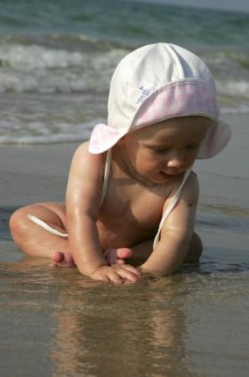
7 Считалочка-купалочка. Потешка
Варим кашу для малышек,
(Крутим ручкой в воде, как бы «размешивая кашу».)
Тесто делаем для пышек,
(Месим воду, как тесто.)
Сладким чаем угощаем,
(Набираем воду в ладошки и выливаем её обратно в ванну.)
Ну а после — отдыхаем!
В ванночку — бултых!
(Окунаем малыша в ванну.)
Эта потешка поможет вашему малышу настроиться на купание, почувствовать, что его ждёт не просто «гигиеническая процедура», а что-то очень приятное и интересное.

8. Попади в колечко. Учимся ловкости
Рыбки в море-океане
Весело резвятся.
Наша детка будет в ванне
Вечером купаться.
Мы возьмём с собой игрушки,
Чтоб не скучно было,
Рыбки, уточки, лягушки
Вымоются с мылом.
Возьмите кольцо диаметром примерно 30 см, которое будет держаться на воде. Оно может быть из пенопласта, пластмассы, в крайнем случае кольцо можно вырезать из плотной бумаги или картона (ширина обода кольца 4—5 см). Также вам понадобится маленький резиновый мячик или шарик для пинг-понга. Предложите малышу, толкая мячик (шарик) ручкой по воде, завести его в кольцо. Вместо мячика можно взять кораблик или лодочку. А вместо кольца — прямоугольную или квадратную рамку.

9. О том, как вода гулять отправилась. Учимся манипулировать предметами при переливании воды из одной емкости в другую
Налили водичку в тазик и забыли про неё. Через некоторое время водичка заскучала: «Вот сижу я тут и ничего не вижу, а вокруг, наверное, столько интересного!» Хотела она из тазика вылезти, да не получилось — ручек и ножек у воды нет. Хотела кого-нибудь позвать, но голос у водички в тазике тихий — никто её не услышал. А потом пришла мама и подумала: «Зачем это здесь вода стоит?» Взяла и вылила её в раковину.
Полилась водичка по трубам и попала в большую реку, в которой было много другой воды. И потекла наша водичка вместе с большой рекой по городу, мимо красивых домов и зелёных садов. «Как красиво, как чудесно! —думала водичка. — А сидела бы я в своём тазике и всей этой красоты не увидела бы!»
Возьмите поролоновую или другую впитывающую губку, резиновую грушу и пластмассовый шприц (без иглы). Налейте воду в небольшой тазик, приготовьте несколько пустых ёмкостей (чашек, мисок и т. п.). Попросите ребёнка опустить губку в воду и покажите, как нужно отжать её в чашку. Потом наберите воду резиновой грушей и перелейте её в другую ёмкость. То же самое проделайте и со шприцом.

10 Рыбалка. Учимся вылавливать игрушки из воды сачком
— Рыболов, какую рыбку
Ты поймал нам на обед?
Отвечает он с улыбкой:
— Это вовсе не секрет!
Я сумел поймать пока
Два дырявых башмака!
Налейте в тазик воды и дайте малышу сачок для ловли аквариумных рыбок, небольшое ситечко с ручкой или игрушечный дуршлаг. В воду бросьте несколько мелких игрушек. Они могут плавать на поверхности или же лежать на дне. Предложите малышу выловить сачком эти игрушки. Можно попросить его выловить какие-нибудь конкретные игрушки: «Поймай синий шарик, поймай красную рыбку» и т. д.

11 Водопад. Учимся лить воду через воронки и по желобкам Льётся водичка с большой высоты,
Брызги летят на траву и цветы.
Детки вокруг оживлённо галдят,
Громче ребяток шумит водопад.
А теперь попробуйте поиграть с воронками и желобками. О воронках мы уже говорили в разделе «Игры с песком» («Песочные часы»). Желобки можно сделать из тонкого пластика, из картона или плотной бумаги. Картонные желобки можно изогнуть в виде лесенки — каскадом. Возьмите пустой тазик и большую чашку (ковшик) с водой. Опустив в тазик желобок и придерживая его рукой, лейте на него воду из чашки. Предложите ребёнку проделать это самостоятельно. Наклон желобка можно изменять. Пусть он попробует наливать воду в тазик через воронки. Потом объедините эти два предмета: лейте воду на желобки через воронки.

12 Сказка о камешке. Рассматриваем такие понятия, как “легкий-тяжелый”, “плавает-тонет”
На берегу озера лежал маленький камешек. Он смотрел на красивые лилии и кувшинки, которые плавали на воде, и думал: «Какие они счастливые, плавают, словно лодочки. Я тоже хочу поплавать!» Пришёл на берег озера мальчик, взял камешек и бросил в воду. Камешек обрадовался: «Наконец-то сбылась моя мечта! Я буду плавать!» Но оказалось, что плыть он не может, потому что слишком тяжёлый. И камешек опустился на дно озера. Сначала он очень расстроился и загрустил. А потом увидел, сколько вокруг весёлых рыбок, других камешков и красивых растений. Камешек перестал грустить и подружился с рыбками. Что поделаешь! Тяжёлые камешки плавать не могут.
Возьмите несколько небольших лёгких предметов, которые будут держаться на воде (например, пёрышко, мячик, бумажный или пластмассовый кораблик, тонкую щепочку) и несколько тяжёлых предметов, которые будут лежать на дне (например, камешек, ключик, монетку). Наполните ванну или тазик водой. Дайте ребёнку один из предметов и попросите опустить в воду. При этом говорите ему: «Посмотри, кораблик плавает! А ключик утонул — он тяжёлый! Лепесток плавает—он лёгкий!» и т. д.

13 Брызгалки
Любят слоники купаться
И водою обливаться.
Мы с тобой хоть не слоны,
Но с водой и мы дружны!
В детских магазинах игрушек продаются специальные брызгалки и игрушечные водяные пистолеты. Но можно воспользоваться и «подручными средствами: вымытым флаконом из-под жидкого мыла с дозатором, резиновой грушей, пластиковой бутылкой с пробкой, в которой проделаны дырочки. Мишенью может быть, например, укреплённое на дереве или на стене изображение купающего китёнка, кита с фонтанчиком на спине или дельфина. Пусть малыш с помощью брызгалки старается попасть в «мишень».

Желаем Вам и Вашему малышу приятных совместных игр с водой, направленных на его гармоничное развитие!

